 | 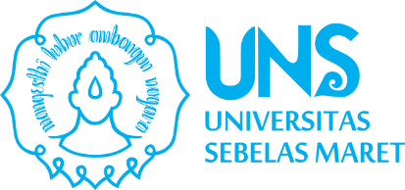 | Lembaga Penelitian dan Pengabdian kepada Masyarakat  Jalan Ir Sutami No. 36 A Kentingan, Jebres,  Surakarta, Jawa Tengah, Indonesia 57126.  Telepon: (0271) 632916  lppm@unit.uns.ac.id | lppm.uns.ac.id | 

Nomor :
Hal : Permohonan Narasumber

Yth. ……….………
……………………
…………………

Sehubungan dengan pelaksanaan Penelitian/Pengabdian kepada Masyarakat (pilih salah satu) pada skema ....................... dengan sumber Dana Non APBN UNS/Kemdiktisaintek/BRIN (pilih salah satu) Tahun Anggaran 2026, dengan data Ketua Pelaksana sebagai berikut:
Nama | :
NIP | :
Pangkat/Golongan | :
Unit Kerja | :
Judul Penelitian/Pengabdian | :
Contact Person | :
Untuk mendukung pelaksanaan penelitian/pengabdian kepada masyarakat (pilih salah satu) tersebut di atas, kami bermaksud menyelenggarakan kegiatan [nama kegiatan] dan memohon kesediaan Bapak/Ibu untuk menugaskan [nama narasumber] sebagai narasumber pada kegiatan dimaksud, yang akan dilaksanakan pada:
Hari, Tanggal | :
Pukul | :
Tempat | :
Demikian permohonan kami, atas bantuan dan kerjasamanya kami sampaikan terima kasih

a.n. Ketua,
Sekretaris

Dr. Dimas Rahadian Aji Muhammad, S.T.P., M.Sc.
NIP 198602112010121007

